Sayyor sud majlisida moddiy yordamga muhtoj bo‘lgan voyaga yetmagan shaxsni moddiy ta’minlashdan bo‘yin tovlagan shaxslarning ma’muriy huquqbuzarlik to‘g‘risidagi ishlar ko‘rib chiqildi.

Jinoyat ishlari bo‘yicha Termiz shahar sudi, shahar prokuraturasi hamda O‘zbekiston Respublikasi Bosh prokuraturasi huzuridagi Majburiy ijro byurosi Termiz shahar bo‘limi hamkorligida sayyor sud tashkil etildi.
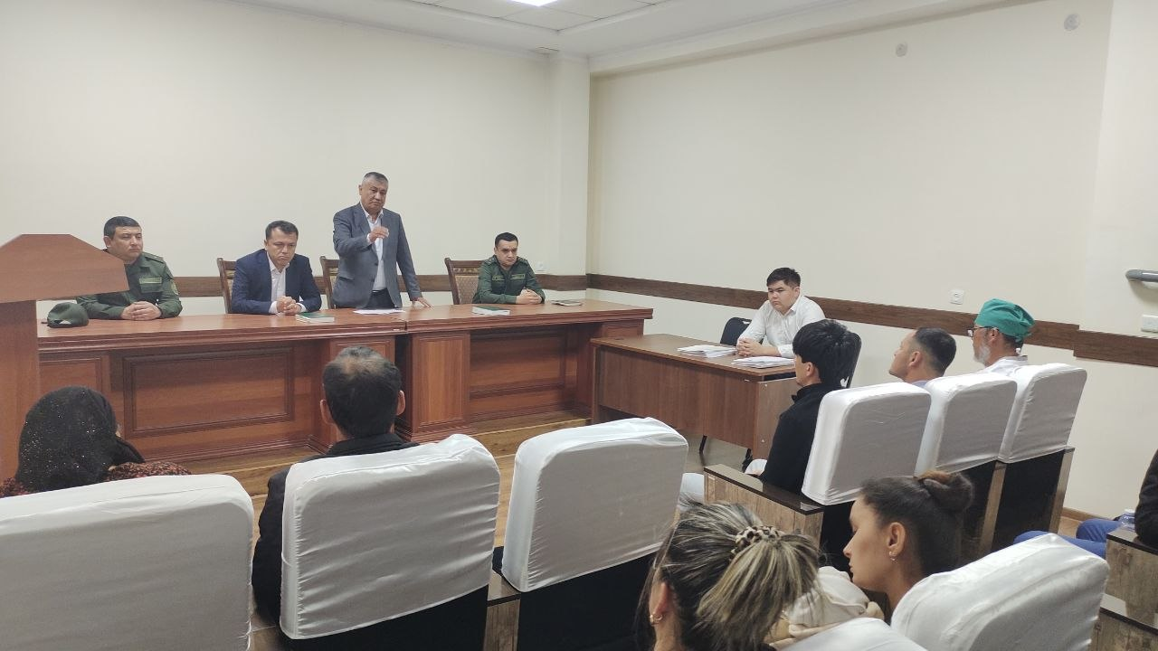
Sayyor sud majlisida jinoyat ishlari bo‘yicha Termiz shahar sudining tergov sudyalari I.Shaymanov va G‘.Ostonov tomonidan voyaga yetmagan farzandlari uchun alimentni to‘lashdan bo‘yin tovlagan 14 (o‘n to‘rt) nafar shaxslarga nisbatan javobgarlik masalasi ko‘rib chiqildi.

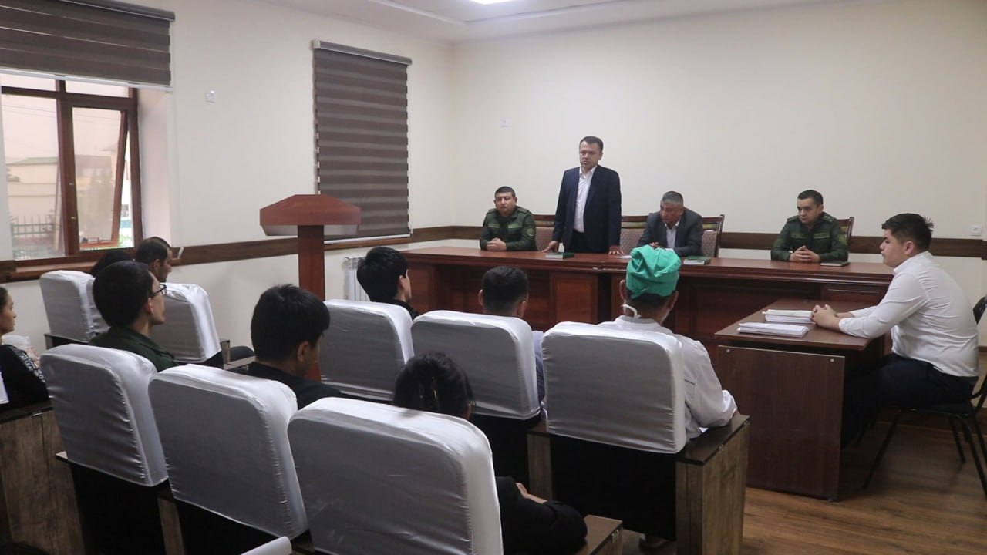
Sud muhokamasi boshlanishidan oldin tergov sudyalari I.Shaymanov va G‘.Ostonov tomonidan voyaga yetmagan farzandlar ta’minoti uchun otalarning mas’uliyati va aliment to‘lash majburiyati yuzasidan keng qamrovli tushuntirishlar berilib, unda jamiyatning mustahkamligi, avvalo, oila barqarorligiga bog‘liqligi haqida to‘xtalib, oilada eng muhim masalalardan biri farzandlarning to‘liq ta’minoti va tarbiyasi ekanligi, qonunchilikka ko‘ra, voyaga yetmagan farzandlarni moddiy ta’minlash ota-onaning muqaddas burchi hisoblanishi, ota-ona o‘z farzandini nafaqat moddiy jihatdan ta’minlashi shartligi, balki ma’naviy qo‘llab-quvvatlashi lozimligi, har bir ota o‘z farzandi oldidagi burchini sidqidildan bajarsa jamiyatimiz yanada sog‘lom va barqaror bo‘lishini ta’kidlab o‘tishdi.

Sudda olib borilgan tushuntirishlar natijasida ajralish ostonasida turgan to‘rt nafar oila farzandlarining ertangi kelajagini o‘ylab, oilasini saqlab qolishga qaror qildi.
Shuningdek, ikki nafar qarzdorlar aliment pullarini to‘lash uchun muddat so‘raganligi sababli sud tomonidan ularning iltimosiga ko‘ra 7 kun muddat berildi.
Ish hujjatlari tahlil qilinganda, qarzdorlar Davlat ijrochisi tomonidan qarzdorlarga voyaga yetmagan farzandining ta’minoti uchun belgilangan aliment pullarini o‘z vaqtida to‘lashi lozimligi to‘g‘risida bir necha bor ogohlantirishlariga qaramay aliment pullarini to‘lashni paysalga solib, aliment to‘lovidan qochib yurganligi aniqlandi.
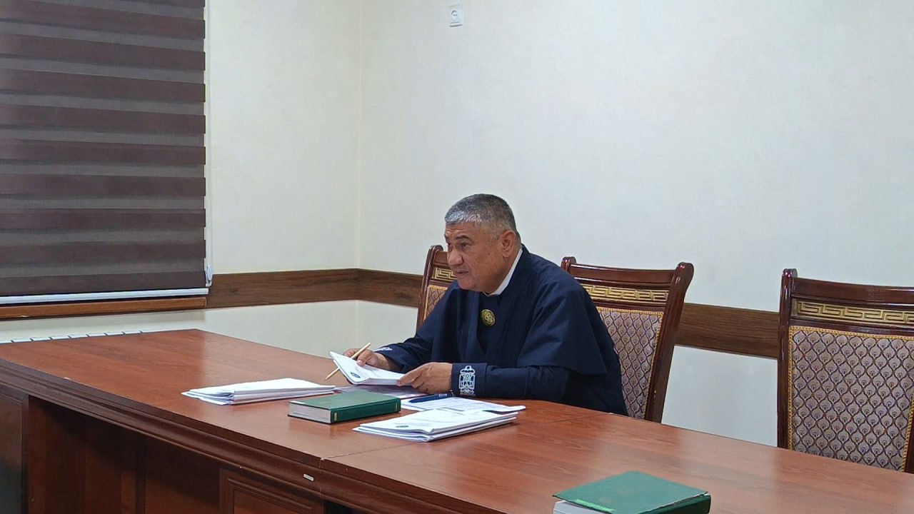
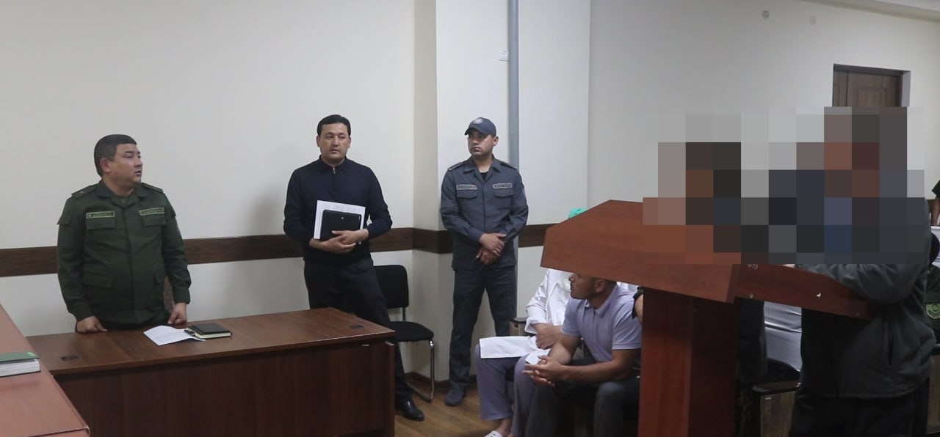

Ulardan biri, Termiz shahar “To‘proqqo‘rg‘on” mahallasida yashovchi qarzdor F.A bo‘lib, fuqarolik ishlari bo‘yicha Termiz tumanlararo sudining 2015 yil 23 iyundagi buyrug‘iga ko‘ra, undiruvchi Yu.O foydasiga ikki nafar voyaga yetmagan farzandlarining ta’minoti uchun 1\3 qismi miqdorida aliment undirish belgilangan bo‘lib, qarzdor F.A. 2021 yil 1 sentabrdan 2026 yil 5 yanvarga qadar moddiy yordamga muhtoj bo‘lgan voyaga yetmagan farzandlariga 73.318.880 so‘mlik aliment to‘lovlarini to‘lashdan bo‘yin tovlagan.

Sud majlisida farzandi oldidagi mas’uliyatini esidan chiqarib, otalik burchini unutgan 8 nafar huquqbuzarlar sud qarori bilan O‘zbekiston Respublikasi Ma’muriy javobgarlik to‘g‘risidagi kodeksining 47⁴-moddasi bilan aybdor deb topilib, ularning har biriga nisbatan 15 sutka ma’muriy qamoq jazosi tayinlanib, jazo muqarrarligi ta’minlandi.

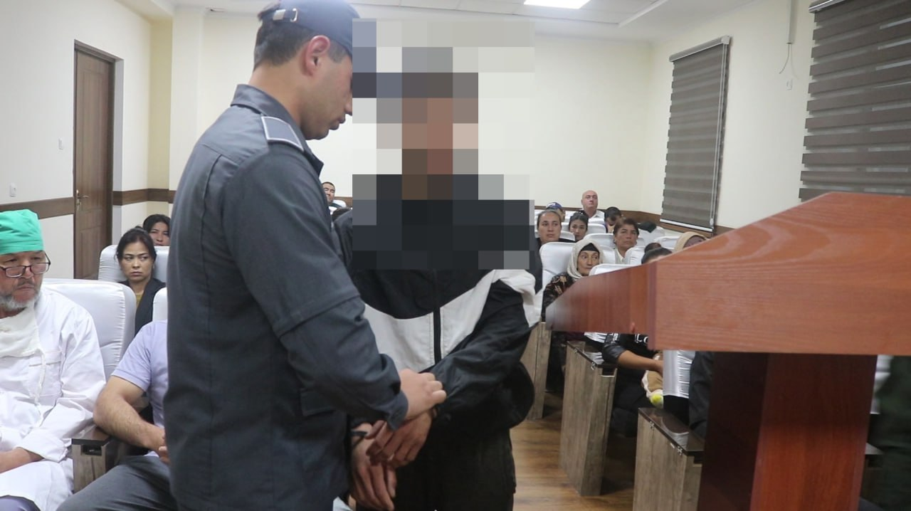
Konstitutsiyamizning 77-moddasida, ota-onalar va ularning o‘rnini bosuvchi shaxslar o‘z farzandlarini voyaga yetguniga qadar boqishi, ularning tarbiyasi, ta’lim olish, sog‘lom, to‘laqonli va har tomonlama kamol topishi xususida g‘amxo‘rlik qilishga majbur ekanligi qayd qilingan.
Shunday ekan, har bir ota-ona bolalar davlatimizning ertangi kelajagi ekanligini chuqur his etgan holda oilada sog‘lom muhit yaratishga mas’ul ekanliginini unutmasligi kerak.

Ikrom Shaymanov,
G‘aybullo Ostonov
Jinoyat ishlari bo‘yicha Termiz shahar sudining tergov sudyalari

